POZVÁNKA
DO VZDĚLÁVACÍCH PROSTOR
Mgr. Jana Roneše
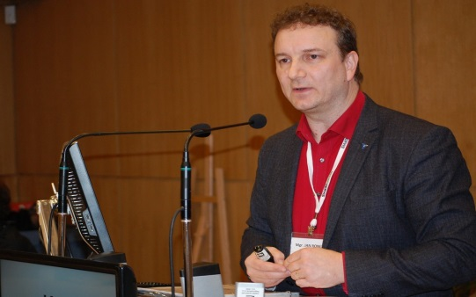
Místo: VŠCHT Praha, Konferenční centrum, kolej Sázava,
Chemická 952, 148 28 Praha 4
Termín: 5. 12. 2016 od 10:00 hod.
Účastníci: Řídící pracovníci obecních a městských policií
Program: Představení vzdělávacího střediska, kursy v roce 2017, legislativní změny, učební pomůcky, raut
Potvrzení účasti: do 30. 11. 2016 na email: rones@obecnipolicie.cz

